Taller de Inducción

Fecha: | 27 de Noviembre del 2017
De: | Paula Zúñiga Díaz
Asunto: | Informe de Taller de Inducción

Número de Proyecto: | COS/SGP/OPVI/YI/FSP/STAR/BD/2017/025
Titulo del Proyecto: | Construcción de casa sombra para la producción de hortalizas organicas
Organización: | ADI Jesus María
Persona Contacto: | Xinia Rodriguez, Presidente
Monto $: | 23.500.00
Fecha de inicio del proyecto | 10-2017
- Objetivo.
Taller de Inducción para inicio del Proyecto por parte de la ADI Peñas Blancas.
Firma del Memorándum de Acuerdo entre la organización de base comunal y la UNOPS

- Agenda de la Actividad.
Día 1:
- Bienvenida

- Análisis de Resultados del PPD GEF-VI

- Revision del Documento de Proyecto

- Revisión del Memorando de Acuerdo, firma

- Administración de Fondos PPD

- Formato para la presentación de Informe de Avance (técnico y financiero)

- Evaluación Final/Auditoría de los proyectos

- Cierre de la actividad del día 1..
INTRODUCCIÓN A TALLERES
- A- Equidad de género en los proyectos PPD

- B- Los Objetivos de Desarrollo Sostenible

- C- Convención de Degradación de Tierras

- D- Convención de Diversidad Biológica

- E- Convención Marco de Cambio Climático

- Desarrollo de las Actividades.

Se realizó el taller con los integrantes de la Junta Directiva de la organización, que marca el inicio del proyecto y a partir del cual el grupo está preparado para iniciar las actividades del Proyecto en su comunidad. Se procedió con lo establecido en la agenda para el día 1.

- El primer punto en el Taller de Inducción fue la presentación general del PPD, resultados obtenidos en la OPV, el marco de los compromisos con las convenciones, las prioridades ambientales nacionales y los objetivos del Desarrollo Sostenible. Además, se vio los objetivos y resultados principales del marco Programa en la Fase Operativa VI.

- El segundo punto de la Agenda fue la revisión del Documento de Proyecto presentado por la organización, destacando cuál va a ser su aporte a las metas en el marco de los ODS.

- Se hace luego una revisión del Memorando de Acuerdo como herramienta legal que rige las relaciones de UNOPS con la comunidad, para que sepan cuál es el contenido del documento que van a firmar. Se procede a la firma del convenio por pate del Representante Legal de la organización.

- Se analiza en detalle la forma en que se tienen que administrar los recursos, forma en que se tienen que confeccionar las facturas, recibos, manejo de caja chica y otros. Para ello, se va siguiendo paso a paso la Guía de Administración de Fondos PPD y auditoria de los proyectos y se les entrega el documento para consulta de todos los aspectos vistos durante el taller.

- Se repasa el formato para la presentación de Informes de Avance, sección narrativa y financiera, se evacuan todo tipo de dudas presentadas.

- Por último, se repasan todos los indicadores de impacto en las áreas focales del GEF, con el fin de que desde el inicio se lleve información de base y se conozca la forma en que se estaría midiendo el impacto de los proyectos También, se repasa en detalle la forma en que se tiene que llevar documentada la contrapartida, desde el inicio del proyecto.

- Se evacuaron dudas y se respondió a las diferentes preguntas de los presentes con el fin de que quedaran preparados para el inicio de las actividades del proyecto.

- Personas asistentes a la capacitación:

Ana Yancy Perea
Wendy Sibaja
Xinia Villalobos
Maria Elena Rodriguez
Jean Carlo Vega
Areli Montero
Ariana Villalobos
Floribeth Sanchez

- Fotos de la actividad

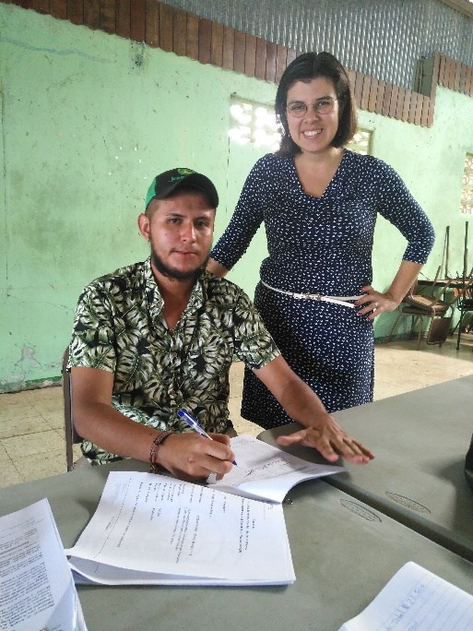 | 